第○分科会 ※ 赤い文字や青い文字は説明用ですので、実際の指導案には記載されません。
技術・家庭科学習指導案
ＭＳゴシック14ポイント

平成１８年１１月１日（木） 第○校時
ＭＳ明朝10.5ポイント
指導学級・人数・場所 第○学年○組 35人 技術室
ＭＳゴシック10.5ポイント
授業者 ○○○立○○中学校 教諭 ○○ ○○○

１ 題材名「電気で遊ぼう」 技術分野 Ａ 技術とものづくり (5) 【10時間扱い】

２ 題材設定の理由について
- 生徒の実態（題材を進めていく前提としての実態を分析的に書くこと。ここに「明るい学級」及び「や
さしい子が多い」など題材設定の理由を説明するために直接関係のない実態は記入しないこと。）

・学校について〔生徒の生活を説明する上で必要がある場合のみ位置・地域性・歴史などについて記述すること。〕
例文！ 本校は、○○市の中心部に位置しており、古い伝統を引き継ぐ学校であり、千人余りの生徒数の多い学校である。〔○○の特産である農業を中心とする地区〕〔昔からの伝統である羽子板づくり等を引き継ぐ地区〕〔商店街と様々な生活様式をもつ地区〕

・生徒の学習に対する姿勢について〔事前調査を必ず実施し、集計結果のグラフなどを挿入し考察を加えること。〕

例文！ 明るく活気のあるクラスで、ものを製作することがとても好きな生徒が多く、実習等では時間を惜しまずに取り組んでいる姿が見られる。また、分からないことやできないことについては、グループで協力・教え合いながら進めることができる。

事前調査の集計結果やグラフなど
（必ず入れてください）

・指導項目に関わる「生活に必要な基礎的な知識と技術」の習得状況について〔レディネスの把握のための事前調査を必ず行い、集計結果のグラフなどを挿入し考察を加えること。項目数が多い場合にはレイアウトを工夫する（場合によっては割愛する）などして、指導案全体を12頁に収めること。〕
例文！ また、生徒を取り巻く生活の中で、エネ
ルギーの変換を利用した機器は、近年多様な機能や便利な使い方なってきているが、エネルギー変換にかかわる基礎的・基本的な事項について知っている生徒は少ない。

事前調査の集計結果やグラフなど
（必ず入れてください）

・直前に行った題材の学習状況を振り返り、自らの生活の改善を目的として、生活を改善する手だてを考えるための学習活動が展開できているかどうかについて考察する。直前に行った題材が別の分野（この例の場合には家庭分野）の場合には、担当の教員から伝達された状況を記述する。その際、カルテなどの情報を元に考察した旨を付け加えると「技術と家庭の連携」が強調されてよい。
例文！ ものづくりについては、１学年での経験が生かされ、意識をもって生活を送っている様子が分かるが、エネルギーの利用については、意識せずに自然なものとなっているため、関心の高い生徒は少ない。また、これまでの家庭分野においては、製作に関しては積極的に取り組んでいる。しかし、生活の意識が十分に高まったとはいえな。ここでは、身近なエネルギーの利用を常に取り入れながら、成果への関心を高めていきたい。
そこで、簡単な基本的な実験を通しながら、エネルギー変換の方法を理解させ、身近な生活の改善への関心をもたせたい。
- 題材について（ここには、これから行う題材の特色を記述する。題材のあらましやおおまかな展開のあり
様が十分に伝わるように記述することが大切である。その際、当該学年等のどの部分に適した題材であるかも記述する。また、「生徒の実態」との整合性に気をつけること。）

・題材設定にかかわる社会的な背景
例文！ 近年、エネルギーについては最も社会の関心の高いことであり、私達の生活になくてはならないものとなっている。しかし、これまではエネルギー資源について関心をもつことなく、安心して無限にあるものと考えていた。いつでもどこでも簡単に使用することができ、無意識のうちに使っている。また、「クリーンなエネルギー」の活用が身近なところで多く叫ばれている。

・この題材を使ってどのような力がつくのか
例文！ そこで、エネルギーについての関心をもたせることにより、限りあるエネルギーの利用について考えさせることで有効的なエネルギー利用ができるように意識をもたせていくことが必要である。そのことで、どのようなエネルギーがどのように利用・変換されているかを理解していくことで、資源の大切さについて実感できる。また、そのエネルギーについて安全に、安心して利用できるようにしていく。

・どのようなところで問題解決的な学習につながっているのか
例文！ 普段自然に使われている電気機器について、どのようなしくみで電気エネルギーが変換されているのかを実際に調べたりすることが必要である。そこで、いくつかの実物からどんなしくみになっているか、安全に使用する方法などについて製作を通して考えさせていく。

・どこで実践的・体験的な学習が行えるのか、どのような生活する力がつくのか
例文！ 実際に製作したものが、生徒の生活の中で活用されることが最も大切なことである。既製品においては、信頼のもとから何度となく検査を行ってきている。そこで、安全に使用できるための検査等を製作した作品を通して実践させながら、他の機器において同様に安全に使えるようにすることが大切である。

・「自ら生活の改善」を目的とさせるために、どのような題材が構築されているか
例文！ この題材において、生徒にとって身近な材料を使いながら、生活への改善を図れるようにした。そのためには、１つの製作品だけでなく、実験、実習を取り入れ、「こんな材料で、こんなこともできる。」「こんな使い方（利用方法）がある。」などのおもいを高めながら進めていくことで、生活への意識をもたせていきたい。

そこで、エネルギー資源の有効的な活用についてじっくりと考えさせるとともに、ここでは、身近な材料を使って様々な実験などを通して安全な使い方について理解させていきたい。また、よりよく生活できることを意識させながら、エネルギーの利用について関心を高めていきたい。

- 指導観（「生徒の実態」においては、特にこの題材にかかわるものでつけたい力が示された。それを受けて、
「題材について」では、どのような題材なのかが紹介された。ここでは、これら二つをさらに受けて、どのような指導をしていくのかというポイントが書かれていなくてはならない。特に、本県研究テーマである「生徒の学びを高め、生活する力を伸ばす学習指導の研究」を受けて、「生徒の学びを高める」ための手だてと「生活する力を伸ばす」手だてや方法の具体策を記述することが必要である。）

・「生徒の学びを高める」ための手だて
【「生活に必要な基礎的な知識と技術」の習得状況の質を高める手だて】
例文！ 自らの生活を快適にしていくものは、「エネルギー」であり、そのエネルギーとの上手なかかわりかたをすることによって、よりよい生活をおくることができる。そのためには、「エネルギー」がどのように変換されているのかをそのしくみについて理解していく必要がある。そこで、身近な製品をもとに、実物を見ながら基本的なしくみを理解させていく。

【「生活を改善する手だてを考える」時の思考の質を高める手だて】
例文！ そこで、身近な材料を用いて実験を繰り返すことで、身近な生活を振り返りができるようにしていく。また、よりよい生活のために「こんなことしたら…」「こんなこともできる。」などのおもいをもたせるために、個々の生徒がもっているイメージを絵で表現させたりお互いに評価し合えたりする場をもたせながら学習が進められるようにしていく。

【「学習活動」の質を高める手だて】
例文！ 個々の生徒が学習に対する成就感や満足感、達成感などを持たせながら進めていく。そのためには、一人一人に対して言葉かけやコミュニケーションをもち、「何を、どうしたいのか」などのおもいを探りながら学習を進めていくことで、「学習への高まり」をもちながら実際の生活への意欲を高めていきたい。
また、生徒の考え方を探ったり生活を意識したりして取り組めるように、たくさんの生徒との対話を行い、その生徒にあった言葉かけができるようにする。

・「生活する力を伸ばす」手だて
例文！ エネルギーについては、最も身近であり、無くてはならないものであるが、「無いとどうなるか」という意識は薄い。また、簡単に操作ができてしまうため、雑に扱ってしまったりすることが多い。そこで、設計・製作を通して、「こんなところで使われている。」など具体的な例をあげながら授業を進めていく。また、「こんなふうに工夫ができる。」などの意識をもたせるために、事例などを発表する場などの情報交換をさせながら、生活への意識を着実に高めていく。また、学習で取り組んだことを家庭生活などで実践したことについて発表する場を設け、お互いに評価できるようにしていくことで、学習内容と生活との関連についての関心を高めていきたい。

３ 題材の目標（この題材を通して何を身につけさせたいのかを明示する。学習指導要領の当該学年の指導事項との整合性は重要である。教科書の指導書を参考にすることはもちろんだが，その原点である「学習指導要領」に直接あたることが必要である。また、この目標の文言は「題材設定の理由」の内容と合致する必要がある。）
○○○○を通して、○○○○（を身につけさせ・を習得させるとともに・とのかかわりについて理解させるとともに）○○○○を育成する。
※「埼玉県中学校教育課程指導実践事例集」【平成15年2月（埼玉県教育委員会）】を参考にすること。

例文！身の周りのエネルギーを利用した身近な製品の設計と製作を通して、エネルギーの変換方法やその利用と生活とのかかわりについて理解させるとともに、自己の生活をよりよく工夫し創造する能力を育成する。

４ 題材の評価規準（指導要録の四つの観点（「生活や技術への関心・意欲・態度」「生活を工夫し創造する能力」「生活の技能」「生活や技術についての知識・理解」）から題材の学習を通して目指す生徒の姿を示す。）
※文末の表現については『評価規準の文末表現一覧』を参照
生活や技術への  関心・意欲・態度 | 生活を工夫し  創造する能力 | 生活の技能 | 生活や技術についての  知識・理解
・熱、光、風などのエネルギーの変換方法や特徴を調べようとしている。  ・エネルギーの変換を利用した製作品を考えようとしている。 | ・目的の仕事や動作をさせるために力の伝達の仕組みを工夫している。  ・製作品が目的の動きをしない場合にその原因を追究し、製作品の検討及び修正をしている。 | ・目的とする動作やはたらきを想定して、製作品の構想をまとめることができる。  ・製作に必要な材料を選択・準備し、製作品の組立てや配線ができる。  ・回路計を用いて電気回路の点検ができる。 | ・代表的なエネルギーの変換方法の種類や利用方法について理解している。  ・電気エネルギーを変換する電気回路のしくみについて理解している。  ・製作品の作業手順や組立ての方法などについて理解している。
５ 指導計画及び評価計画（１０時間扱い）（学習〔指導〕の流れが分かるように工夫し、記入する。その際、前時と次時とのつながりが分かるようにすることが必要である。特に次の3点は明確にすること。①この題材を全部で何時間行うかを示す。②それぞれの時間の学習活動を記入する。③その中の本時の部分がどこに位置するのかを明示する。）
※「埼玉県中学校教育課程指導実践事例集」【平成15年2月（埼玉県教育委員会）】を参考にすること。

小題材 | 時間 | ねらい | 学習内容 | 期待する生徒の生活の変容 | 単位時間における具体の評価規準  （◎：十分満足できる ○：おおむね満足できる）  努力を要する生徒への手だて（▼） |  |  |  | 備考
 |  |  |  |  | 関心・意欲・態度 | 工夫し創造する能力 | 生活の技能 | 知識・理解 | 備考
電気エネルギーについて調べてみよう | １  ・  ２ | 身近な電気エネルギーの利用を通して、エネルギー変換に関心をもつ。 | ・エネルギーの変換について  ・風力を使った発電について | 身近なエネルギーの利用から、生活の中でのこんなところにも使われているんだという実感をもつことができる | ◎身近な電気機器をイメージしながら、エネルギーの変換について関心を高めようとしている。  ○電気エネルギーについて関心をもち、身近な製品について調べようとしている。  ▼身近な電気エネルギーを用いた製品を例に上げながら、どのように使われているかを調べさせる。 | ◎身近な電気機器を例に出しながら分類することができる。  ○生活を振り返り、身近な電気製品をいくつかの分類に分けることができる。  ▼具体物を提示しながら、どの陽に使っているかは対話しながら分類させる。 |  | ◎具体物を示しながら電気エネルギーの使われ方について分類できる。  ○身近な電気エネルギーの使われ方が分かり、いくつかに分類できる。  ▼最も身近な自分の部屋等を例に上げながらプリントをまとめさせる。 | 風力発電
電気回路について調べてみよう | ３  ・４  ・  ５ | 身近な電気製品を安全に使用するために、光や熱、動力などの変換の方法が分かる。 | ・電電気回路の要素について  （電源・スイッチ・負荷など）  ・電気エネルギーを光・熱・動力に換えるしくみについて | 身近な電気製品を安全に快適に使用できる。 | ◎身近な電気機器からそのしくみに疑問をもち、そのことを調べようとしている  ○電気機器の使われ方に興味をもち、その回路について調べようとしている  ▼身近な電気機器を取り上げ、どのように動作するのかを調べさせる。 | ◎電気エネルギーが変換されている部分が分かり、配線しようとしている。  ○光・熱・動力等の電気回路が手順よく配線している。  ▼電流の流れをおいながら説明をし、配線の説明を加える。 | ◎電源から手順よく配線することができる  ○回路図を見ながら配線ができ、正常に電流を流すことができる  ▼回路図や実態配線図をもとにして配線させる | ◎さまざまな電気機器の配線をイメージしながら回路の要素が具体的に説明できる  ○電気回路の電源、負荷、スイッチなどの特徴がわかる。▼簡単な回路を用いた電気機器とその回路図を使いながら説明する

６ 本時の学習（４/１０時間）
- 本時の目標（本時の学習のねらいを明記する。題材のねらいを達成するために、本時では何をどこまでねら
うのかという表明になる。題材の目標との関連性が求められる。また、その目標地点への到達をどのような手段・方法・活動で行うのかが分かるように表現することが大切である。）
※文末の表現については『評価規準の文末表現一覧』を参照
・光エネルギーを電気エネルギーに変換する電気回路の製作に関心を持ち、各部品の特徴を調べながら作業ができる。
・光エネルギーの変換方法や特徴を理解する。

（２） 学びの高まりのプロセス

生徒のおもい
学びが高まった生徒

ねらい

教師のはたらきかけ
現在の生徒

学びが高まった生徒
暗くなると自動的に点灯するものって何？
暗くなると点灯する回路って！
この部品は？
回路をつくってみよう
できた
光以外にも感知するものって？
分からない生徒にはヒントや示範をしながら適切な言葉かけをする。
掲示物から、問題解決ができるようにする。
具体的なものを提示しながら、意識をもたせる。
身近な生活への関心をもたせる。
現在の生徒
暗くなると点灯するものについての興味をもち、課題意識をもつ。
課題である回路を製作するための方策をまとめる。
回路のしくみから身近な光を感知する装置への関心をもつ。
できた人などを賞賛しながら進める。

（３）授業後に期待する「より高次の生活する力」が身に付いた生徒

学んだ内容 | 技術分野「Ａ技術とものづくり」 『電気で遊ぼう』
学んだことにより考えることができるようになった！ |  | 学んだことにより実践することができるようになった！
・家庭の電気量について関心をもちはじめ、電気機器等のスイッチをまめに切ろうと考えた。  ・電池の種類などに興味を持ち、電池の記号や大きさの違いなど調べながら使えるようになった。  ・テレビなどで発電に関すること見たり聞いたりしたときに、家族でちょっと話題になった。  ・洗濯機などアースを必要とする機器を買い換えたときに、その必要性について考え直してみた。  ・夜、塾の帰り等で駐車場などに近づくと「ぱっ」と明かりがつくものを見て、「センサー」が使ってあるんだなと思った。  ・携帯電話の充電器のコードが切れてしまい、「授業でやった半田づけですれば、」と思った。  ・ラジカセが突然音が鳴らなくなってしまい、電源が入りかどうかを確かめた。電源が入いるのでたぶんスピーカのコードが切れたと思い、半田づけをすれば直ると思い、学校へもっていった。 |  | ・学校で教室から体育館へ移動のときに、教室の明かりがついていることに気づき、スイッチを切ってから教室移動を行った。  ・電源プラグの扱いについて、今まではコードを無意識のうちに引っ張って抜いていたものが、危険なことを知って、きちんとプラグをもって抜くようになった。  ・いつも部屋の明かりをつけっぱなしにしていたが、発電の授業を行って、ちょっと気にするようになり、まめにスイッチを切るようになった。  ・使っていたラジカセの電源が入らなくなったので、コード電源プラグを調べ、プラグを変えたら直った。  ・音が鳴らなくなったラジカセのスピーカの部分を先生から半田ごてを借りて接続できた。直したら音が鳴って、「ほっ」とした。

（４） 展開
生徒が学習活動を行う上でのはたらきかけを記入する。そのためには、発問、説明、模範等の支援も記入する。また、教員自身と授業とのかかわり方を明記するところです。「どのようなときに、どのようにかかわるのか？」などが見えるようにする。

どの活動に何分かけるかという計画。
生徒の学習の活動、予想される反応等を記入する。生徒の学習している姿を想定して的確に表現する。

学習内容 | 学習活動 | 時  間 | 教師のはたらきかけ  →はたらきかけの意図 | 評価と指導の工夫  【】評価の観点  〈〉評価方法  ○ 評価規準(おおむね満足)  ▼ 努力を要する生徒の指導の手だて

教師の授業とのかかわりの意図を記入する。「そのはたらきかけは、なぜか？」が分かるようにする。具体的にどうはたらきかけ、どのような方向（ねらいの達成）に導くのかが分かるように記入する。

学習の目標に到達するための見極め・評価を記入する。評価の観点〈４観点で〉評価方法｛どんな方法で｝◆その場面の評価の規準 ▼努力を要する生徒への指導の手だてを分かりやすく記入する。
学習の項目について記入する。

学習内容 | 学習活動 | 時  間 | 教師のはたらきかけ  →はたらきかけの意図 | 評価と指導の工夫  【】評価の観点  〈〉評価方法  ○ 評価規準(おおむね満足)  ▼ 努力を要する生徒の指導の手だて
◇前時の復習  ◇道路にある自動点灯回路の説明  ◇学習課題の設定  ◇光を感知する部品の説明  ◇光を感知する装置の製作  ◇光を感知してはたらく回路のまとめ  ◇身のまわりで光を感知する装置  ◇次時の連絡とプリントの整理 | ◇電気回路の要素について復習する。  ・電源  ・スイッチ  ・負荷など  学びを高める手だて①  身近な機器を用いて本時の課題への興味・関心を高める。  ◇道路にある自動点灯回路について考えを発表する。  ・センサーがはたらいている。  ・誰かがスイッチを入れている。  学習課題  光を感知する装置のしくみを調べよう！  ◇光を感知する部品(CdS)についての説明を聞く。  ◇部品の形や特性についてプリントにまとめる。  ◇２つの回路図から、「暗くなると自動的に点灯する回路」を選択し、装置の製作を行う。  ・「板前君」に部品の取り付けを行い、暗くなると点灯するかを確認する。  ・部品の取り付け方や部品の向き等が分からない場合は、黒板もしくはそのブースで調べながら配線を行う。  ◇なぜ、「暗くなると自動的に点灯したのか」をプリントにまとめる。  学びを高める手だて②  身近な生活の中で「光を感知してはたらく装置」について考えさせ、どのように使われているかを発表する。  ◇身のまわりで光を感知する装置について考え、発表する。  ・自転車のライト  ・街灯  ・家の感知ライト  ・夜のｲﾙﾐﾈｰｼｮﾝ（ｸﾘｽﾏｽ等のｲﾙﾐﾈｰｼｮﾝ）  ◇次の時間の連絡を聞く。  手だて③  ○光以外でも何かを感知してはたらく装置について生活の中から関心をもつ。  ◇その他の感知する装置について考える。  ・温度によって  ・磁気によって  ・音によって  ・その他  ◇今日の授業のプリントをまとめる。 | ５  ５  ５  20  ５  ５  ５ | ◇電気の要素について、前時の回路をもとに再確認する。  →前時との関連をもたせる。  ◇なぜ、暗くなったら自動的に点灯するのだろうか  →実物を提示し、生徒の興味・関心を高める。  ◇様々な生活の体験の中から考えさせるようにする。  →個々の生活の中から本時の課題をもたせる。  ◇光を感知する部品(CdS)について簡単に説明をする。  →本時の学習課題解決への手順を説明し、方法等を理解させる。  ◇「暗くなると点灯する回路図」と「明るくなると点灯する回路図」を配布し、「暗くなると点灯する回路」の製作を行わせる。  →２つの回路を配布することで、回路の違いに気付かせるとともに電気の流れを意識させる。  ◇机間指導の観点  ・回路図を見ながら、確実に回路を製作することができるようにさせる。  ・配線、部品の向き  - 抵抗（負荷）の大きさによって電流の流れを確認させる。  ・安全（工具の使い方など）に製作を行っているかを見届ける。  →２つの回路を配布することで、回路の違いに気付かせるとともに電気の流れを意識させる。  ◇分からないことについては、黒板もしくはその説明のあるブースで調べながら学習を進めさせる。  →分からない生徒でも調べられる環境を整える。  ◇どちらの回路が「暗くなると自動的に点灯するのか」を確認する。  ・その理由についても確認し、光を感知する部品の特徴を知らせる。  →完成した生徒の確認とその回路の点検を行い、賞賛をする。  ◇身近な光を感知する装置について発表させる。  ・暗くなると動作するものはないか、考えさせる。  →製作した光を感知して  はたらく装置について身近なところで使われているかを確認させる。  ◇次時の連絡をする。  ・次時までにどんな装置を製作してみたいかを身近な生活を振り返りながら考えさせてこさせる。  →次の時間の予告  をし、関心をもたせる。  ◇光以外に何かを感知してはたらく装置はないかを考えさせる。  →次の時間に行うことを生徒の生活の中で考えさせ、次時の関心を高める。  ◇本日の授業を振り返り、「授業自己観察プリント」にまとめさせる。  →本日の学習の振り返りをさせる。 | 学びを高める場面、生活を意識させたりイメージさせたりする場面にその手だてを記入する。  【関心・意欲・態度】  〈机間指導による観察・言葉かけ〉  ○「暗くなると感知する装置」の製作に関心を持ち、各部品の特徴を調べながら製作を進めようとしている。  ▼回路図の部品と実物を確認させ  る。  ▼部品と特徴と接続場所について確認させる。  ▼部品の取り付け場所の確認をする。  【知識・理解】  〈ワークシート・言葉かけ〉  ○光エネルギーの変換方法や特徴について理解している。  ▼２つの回路図から電気の流れについて説明を加える。

（５） 『生活の改善』を意識させるための“教員の言葉かけ”
授業の場面 |  | 例！  自動的に光を感知して、暗くなると点灯する回路の製作の場面
言葉かけのポイント |  | 例！  ・ 分からない、迷っている生徒に対して、積極的に声かけをする。  ・ 部品の配置や方向などについては、掲示物や教科書等で調べさせながら、自分でできたというおもいをもたせていく。  ・ 生徒が自ら考えるきっかけをもたせながら行う。  ・ 生徒のおもいをもたせながら、膨らませるような言葉かけをする。
学びを高めるための表現  生活の改善を意識させていくための表現 |  | 例！  ・ 身近な製品などをイメージできるような言葉かけを行う。  ・ 実物を見せることにより、「どうしてなんだろう？」などの疑問や問題意識をもたせる表現をする。  ・ これまでの経験や体験を具体的に話しをする。
授  業  場  面 | 製作計画の段階 | 例！  ・実物を見せながら  「どんな回路になっているのだろう？」  「この部品はどこに接続するだろう？」  → 『この回路図では、○○の部分に接続するんだと思うんだけど？』  「まずはやってみよう。分からなかったら、また来てね。できたら見せてね！」  ・「光を感知する部品って、どの部品？」  → 『あそこの掲示物に書いてあるから。』『この部品だと思うよ。たぶんここに接続すればいいの？』  「確かめたら、今度教えてね。」
授  業  場  面 | 製作中 | 例！  ・「はんだごてはどう使ったらいいの？」  → 『よく分からないな～？』  「あそこにはんだごての使い方が書いてあるよ。」  → 『使い方の説明があったので、よく読んでからやってみます。』  ・「この部品の役割は？」  → 『たぶん、ここでは電流の制限をしているのだと思います。掲示物に書いてありました。２つ書いてありましたがたぶん・・？』  ・「この部品の極性は？方向は？」  → 『たぶん、こっちだと思います！？』  「どっちだろう？」  → 『もう一度調べてみます。』  ・「回路はできあがった？やってみよう！」  → 『できあがりました。どうしたらいいですか？』  実際にやって見せて  「どうして消えたの？」  → 『たぶん、このように電流が流れるので、・・！』
授  業  場  面 | 製作チェックの段階 | 例！  ・「うまくいった？」  → 実際にやってみて  『先生、できました。ほら、暗くなると点灯します。』  「どうして、暗くなると点灯するの？」  → 『たぶん、こんなふうに電流が流れるのだと思います。』  「暗くなると点灯する装置ってどこにあるの？」  → 『たぶん、○○もそうですか？』  『あと、○○みたいなところで使われています。きっと！』

７ 評価の工夫
生徒一人一人を評価するためには、様々な工夫が考えられる。特に授業における評価については、補助簿、生徒一人一人の変容をつかむためにポート・フォリオなどの活用などがある。この「評価の工夫」については、各分科会においての工夫が必要である。以下に、一例を上げる。
（１）座席表の利用
意欲 | 工夫 | これまでの授業の様子から、生徒の授業に対する観点別の評価を表す。  ○：十分満足 無印：おおむね満足 ▼：努力を要する
技能 | 知識 | これまでの授業の様子から、生徒の授業に対する観点別の評価を表す。  ○：十分満足 無印：おおむね満足 ▼：努力を要する

11  10 | ○ |  |  |  | 23  13  22  12 |  |  |  |  | 35  25  34  24 |  |  |  |  | 37  36
11  10 |  |  |  |  | 23  13  22  12 |  |  |  |  | 35  25  34  24 | ○ |  |  |  | 37  36
11  10 | ▼ |  |  |  | 23  13  22  12 |  |  |  |  | 35  25  34  24 | ○ |  | ▼ |  | 37  36
11  10 |  | ○ |  |  | 23  13  22  12 |  |  |  |  | 35  25  34  24 |  |  |  |  | 37  36

 | ７  ６ |  |  |  |  |  |  |  |  |  |  | ９  19  ８  18 |  |  |  |  |  |  |  |  | 31  21  30  20 |  |  |  |  |  |  |  |  |  |  | 33  32
 | ７  ６ |  |  |  |  |  |  |  |  |  |  |  |  | ○ |  | ○ |  |  |  |  |  |  |  |  |  |  |  |  |  |  |  | 33  32
 | ７  ６ |  |  |  |  |  |  |  |  |  |  |  |  |  |  |  |  |  |  | ▼ |  |  |  |  |  |  |  |  |  |  |  | 33  32
３  ２  １ |  |  |  |  |  |  |  |  |  |  |  |  | ５  15  ４  14 |  |  |  |  |  | ○ |  | 27  17  26  16 |  |  |  |  |  |  |  |  |  | 29  28
 |  |  |  |  |  |  |  |  |  |  |  |  |  |  |  |  |  |  |  | ○ |  |  |  |  | ○
 |  |  |  |  |  |  |  |  |  |  |  |  |  |  |  |  |  |  |  |  |  |  |  |  | ▼
 |  |  | ○
 |  |  |  |  |  |  |  |  |  |  | 教 卓

８ 資料
資料についても各分科会での工夫が必要である。以下に一例を上げる。
《『生活の改善』に役に立つことを理解させるための学習プリント》
エネルギー変換

学習プリント
「光を感知する装置」について
道路にある標示の回路をイメージしてみましょう。暗くなると危険を知らせるために自動的に点灯します。どんなしくみ回路になっているのでしょう。
◇ 次の回路を製作してみよう。
「暗くなると電気（発光ダイオード）が点灯する回路を製作してみましょう。
？ どちらの回路が「暗くなると点灯するのだろう」
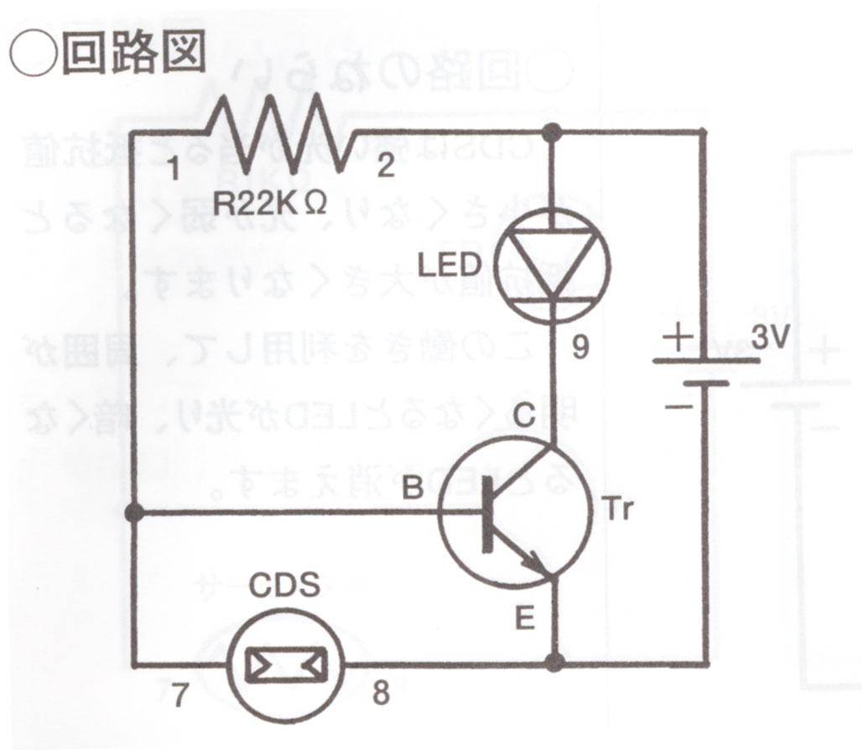
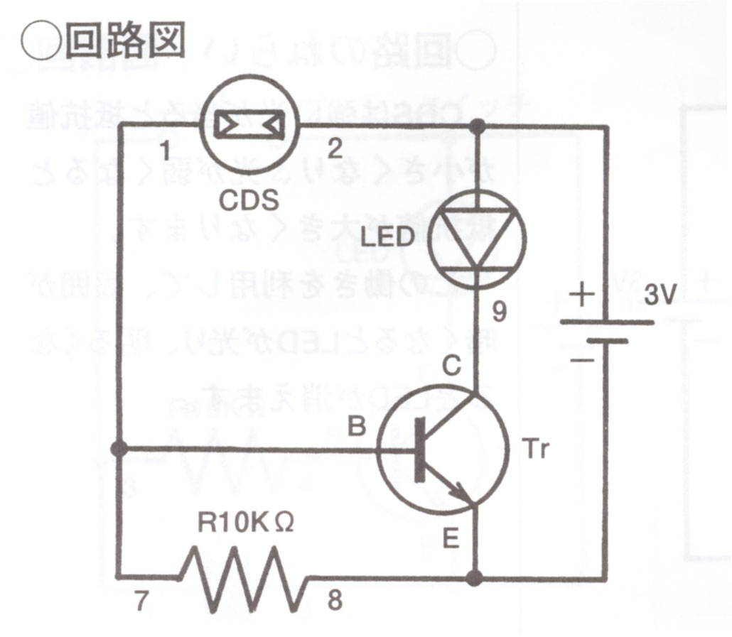

（Ａ） （B）
○ ここで使われている部品について調べてみましょう
電源（３ｖ）： 乾電池を使用しています。単３乾電池 １．５Ｖ × ２

抵抗（Ｒ）： 固定カラー抵抗器 単位は（Ω：オーム） 極性はありません。

「暗くなると点灯する回路ができあがった！」 《学びを高めるための自己観察カードの例》
「できた」その理由を書いてみよう。
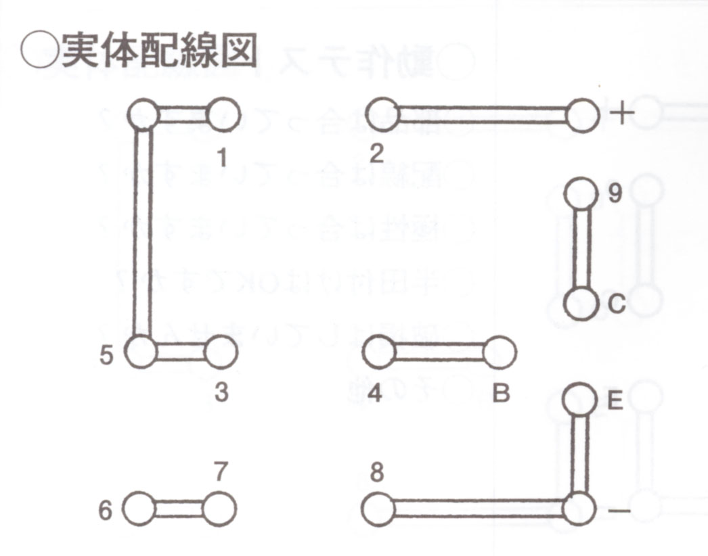
「ヒントカード」

○右の図のように、各部品を各番号に半田づけをしてみましょう。
○極性のあるものは、その極性に気をつけないと点灯しないよ！
○もしこれでもできなければ、先生かできあがった友達に聞いて！
「お助けカード」

《『生活の改善』を意識するきっかけとなる“教室環境”》
出入り口 出入り口

西村先生！金工室の配置図を入れて下さい！
半田ごて置き場所
掲示物１
掲示物２

生徒用机
生徒用机
生徒用机

黒板
半田ごて置き場所
掲示物３

教 卓

生徒用机
生徒用机
生徒用机

生徒用机
生徒用机
生徒用机
掲示物４

ロボット
置き場

半田ごて置き場所
掲示物５

〈掲示物１～５〉： 各回路の部品の特徴や極性などが分かるように書かれています。また、実物も展示しておき、どの図記号がその部品であるかが見れば分かるように工夫してあります。
また、生徒が見やすいように展示場所を大きく分けました。
〈半田ごて置き場〉 半田ごての使い方、半田付けの仕方等が書かれたものが提示されています。
生徒が自由にどの場所でも学習が進められるように、３カ所設置しました。

《『生活の改善』に役に立つことを理解させるための“板書”》

暗くなったらどちらの回路が点灯するだろうか、調べてみよう？
光以外にも、感知する装置についてどんなものがあるか調べてみよう。

身近なところで光を感知する装置で暗くなると点灯するものには、どんなものがあるだろう。

